Créer un projet

->API web ASP.NET Core

->Movies

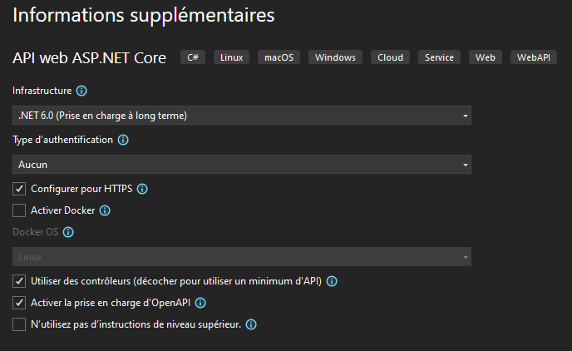

Ajouter (dans Projet Movies)

-> NouveauDossier ->Db

-> NouveauDossier ->Models

Ajouter (dans Models)

-> Classe ->Vegetable

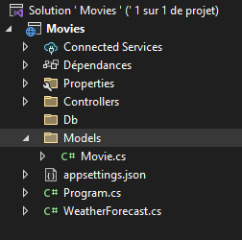

Dans movie créer les accesseurs (avec majuscule)

(les attributs sont créés par Visual Studio en arrière-plan)

-> [Key] public int MovieId {get;set;} -> rajouter [Key] devant -> rajouter le using DataAnnotations

-> [Required] public string Name {get; set;} -> rajouter [Required] devant pour rendre le champs obligatoire

-> ...